HF-Trafo RM5 Artikel: CT872001
Hersteller Bauteilbezeichnung: DMBÜ NV 1443021f
(bitte auf Bauteil dokumentiere!!!)

Bauform: RM 5 Übertrager nach EN 61558 VDE 0507,UL

Typ: DMBÜ NV (für Normal Voltage)

BV: 1443021f

Abmessung: 20,1 x 17,9 x 12,5 (l x b x h) mm

Isolierung unten: Isolierscheibe für RM 5
zwischen doppelt kaschierter Leiterplatte und Spule, "unten", eckig
Material: Polycarbonat (UL 94 V-0, Wärmeklasse nach IEC 60085: E entspricht max. Betriebstemperatur 120 °C), 0.25 mm; Makrofol FR, [E118859 (M)], natural color, BAYER MATERIALSCIENCE L L C
EPCOS: B65806-A2005



Anschlussschema:
Farbig markieren! z.B. weiß
Ansicht von unten
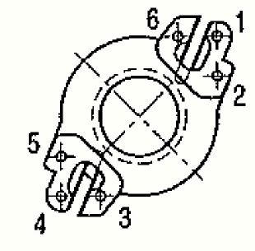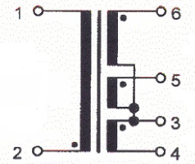
22 Wdg.
11 Wdg.
11 Wdg.

66 Wdg.

1200 µH
bis
1600 µH

Umgebungstemperatur: 80° C
Drahtdurchmesser: <= 0,25 mm; Temperaturklasse: B (130° C)
Wicklung nach bewickeln tauschlackieren

SolarInvert GmbH
HINWEIS
Dieses Dokument ist Eigentum der Fa. SolarInvert GmbH.
Weitergabe sowie Vervielfältigung dieses
Dokuments, Verwertung und Mitteilung dessen Inhalts nicht gestattet,
soweit nicht schriftlich ausdrücklich zugestanden. Zuwiderhandlungen verpflichten zum Schadenersatz. Alle Rechte für den Fall der Patent-
erteilung oder Gebrauchsmustereintragung vorbehalten.

Artikel-Nummer: | CT872001
Bezeichnung: | HF-Trafo RM5 1443021f
 | Für WR -30V bis -70V
Datei: | HF-Trafo M5 DMBÜ NV  _1443021f_CT872001.doc
Bearbeiter: | Dipl.-Ing. (FH) A. Armbrust
Erstellungsdatum | 10.02.2014 | Ar
Letzte Änderung: | 30.06.2014 | KA
Seiten | Blatt 1 von 1

